Практическое занятие №10 Настройка параметров рабочей среды пользователя в ОС Windows
Цель занятия:
Познакомить студентов с основными методами персонализации и настройки интерфейса Windows, научить конфигурировать системные параметры, управлять обновлениями, автоматизировать их установку, а также настраивать параметры быстрого действия и устранять системные ошибки для оптимизации работы с файлами и приложениями.
Задачи занятия:
- Изучить возможности персонализации интерфейса пользователя в Windows (обои, тема, панель задач и меню «Пуск»).
- Научиться изменять системные параметры через панель управления и «Параметры».
- Освоить управление обновлениями Windows и настройку автоматической установки.
- Ознакомиться с настройкой параметров быстрого действия в Центре уведомлений.
- Познакомиться со средствами диагностики и устранения системных ошибок.
- Научиться организовывать работу с файлами и приложениями (настройка ассоциаций, использование проводника и виртуальных рабочих столов).
План занятия:
- Введение в персонализацию рабочего стола и интерфейса пользователя
  - Изменение обоев и темы
  - Настройка панели задач и меню «Пуск»
- Конфигурация системных параметров
  - Основные настройки в «Параметры» и Панели управления
- Управление обновлениями Windows
  - Проверка обновлений
  - Настройка автоматической установки и расписания обновлений
- Настройка параметров быстрого действия и Центра уведомлений
  - Добавление/удаление кнопок быстрого доступа
- Диагностика и устранение системных ошибок
  - Использование средства устранения неполадок Windows
- Организация работы с файлами и приложениями
  - Настройка ассоциаций файлов
  - Использование проводника и виртуальных рабочих столов
Теоретическая часть
1. Персонализация и интерфейс пользователя
Персонализация рабочего пространства позволяет адаптировать внешний вид и поведение ОС под предпочтения пользователя. Основные элементы персонализации включают:
- Обои и тема оформления — изменение фонового изображения рабочего стола, цветовой схемы, звуковых схем.
- Панель задач и меню «Пуск» — настройка расположения, размера, автосокрытия панели задач, закрепление или удаление приложений, настройка плиток в меню «Пуск».
- Экран блокировки и заставка — выбор изображения и настроек времени срабатывания.
Персонализация повышает удобство и производительность работы пользователя.
2. Конфигурация системных параметров
Через «Параметры» и классическую «Панель управления» можно настраивать:
- Параметры дисплея (разрешение, масштабирование).
- Звуковые устройства и уведомления.
- Сетевые подключения.
- Учетные записи пользователей и их права.
- Настройки безопасности и конфиденциальности.
Грамотная настройка системных параметров обеспечивает стабильность и комфорт работы.
3. Управление обновлениями ОС и автоматизация их установки
Windows регулярно выпускает обновления для улучшения безопасности, исправления ошибок и добавления функционала. Управление обновлениями включает:
- Проверку и установку обновлений вручную.
- Настройку автоматической загрузки и установки в заданное время.
- Отсрочку обновлений для предотвращения сбоев во время работы.
Автоматизация обновлений помогает поддерживать систему в актуальном состоянии без вмешательства пользователя.
4. Настройка параметров быстрого действия и устранение системных ошибок
- Параметры быстрого действия доступны в Центре уведомлений и позволяют мгновенно включать/отключать функции (Wi-Fi, Bluetooth, Режим «В самолёте» и др.). Настройка позволяет адаптировать панель под индивидуальные нужды.
- Средства устранения неполадок Windows — встроенные инструменты для автоматического поиска и решения распространённых проблем (с сетью, звуком, обновлениями и др.).
Эти возможности помогают поддерживать стабильность работы и оперативно реагировать на неполадки.
5. Организация работы с файлами и приложениями
Для удобства управления данными и программами Windows предлагает:
- Проводник Windows — навигация по файловой системе, управление папками и файлами.
- Ассоциации файлов — связывание типов файлов с приложениями по умолчанию для их открытия.
- Виртуальные рабочие столы — возможность создания нескольких рабочих пространств для разных задач.
Эффективная организация работы с файлами и приложениями повышает продуктивность пользователя.
- Практическая часть
Подготовка
Для того чтобы начать работу, нам потребуется провести небольшую подготовку – скачать и установить две программы, позволяющие пользоваться сторонними темами. Это Theme-resource-changer и Universal Theme Patcher.
Скачать Theme-resource-changer
Скачать Universal Theme Patcher
Перед тем, как начинать установку, необходимо создать точку восстановления, так как будут изменены некоторые системные файлы, что в свою очередь может привести к краху «винды». Это действие поможет вернуть ей работоспособность в случае неудачного эксперимента.
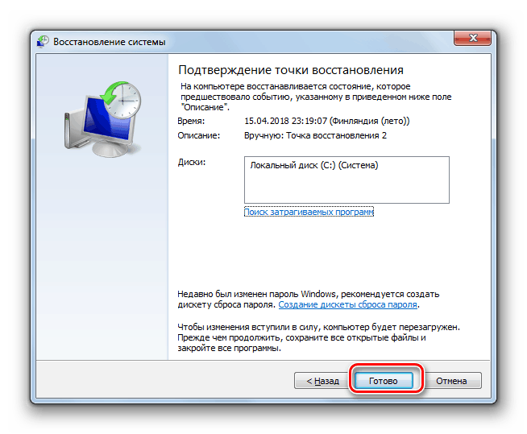
- Распаковываем полученные архивы с помощью 7-Zip или WinRar.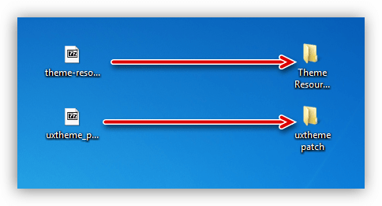
- Открываем папку с Theme-resource-changer и запускаем файл, соответствующий разрядности нашей ОС от имени администратора.
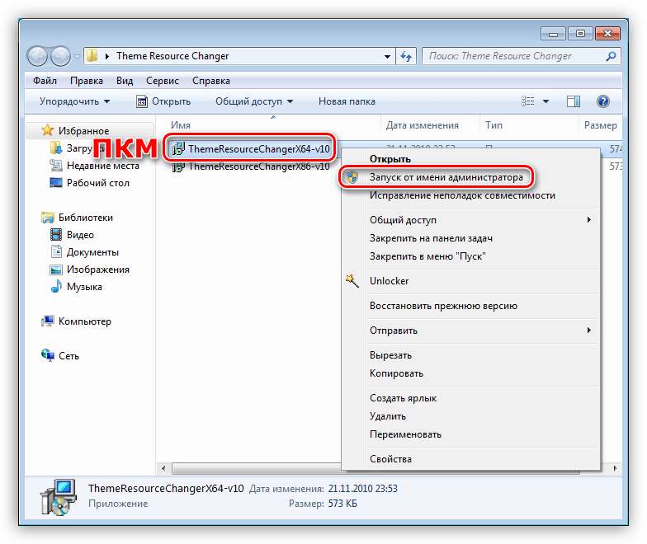
- Оставляем путь по умолчанию и нажимаем «Далее».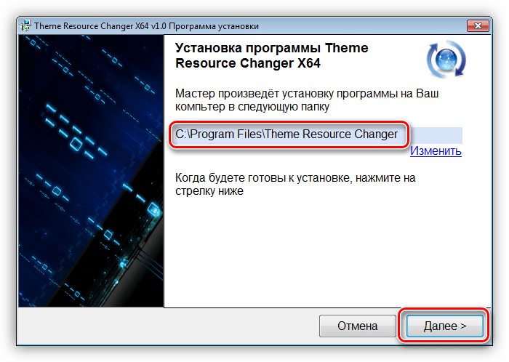
- Соглашаемся с условиями лицензии, установив переключатель в указанное на скриншоте положение, и жмем «Далее».
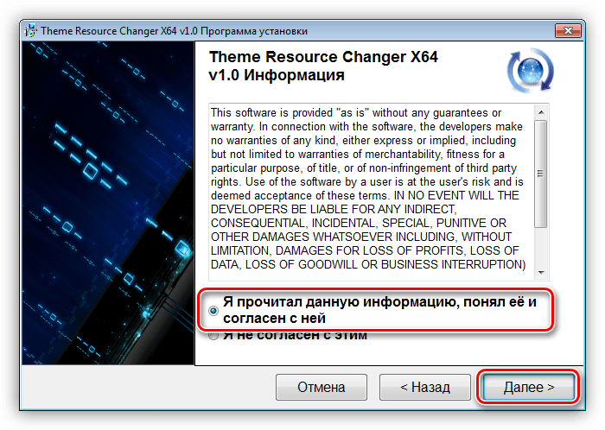
- После непродолжительного ожидания, во время которого будет перезагружен «Проводник», программа будет установлена. Окно можно закрыть, нажав ОК.
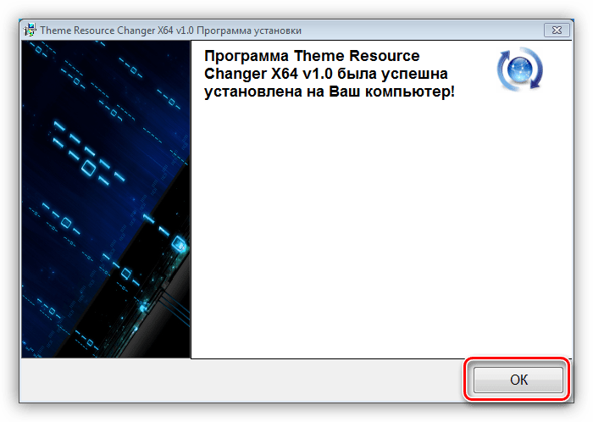
- Заходим в папку с Universal Theme Patcher и также запускаем один из файлов от имени администратора, руководствуясь разрядностью.
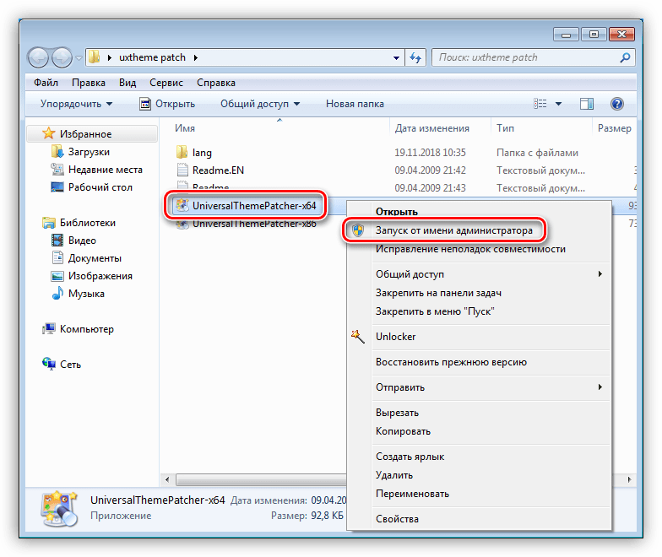
- Выбираем язык и нажимаем ОК.
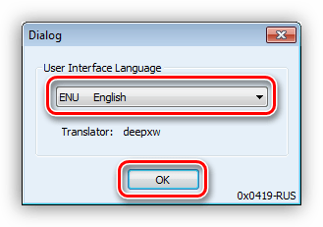
- Далее UTP просканирует систему и выдаст окно с предложение пропатчить несколько (обычно всего три) системных файлов. Нажимаем «Да».
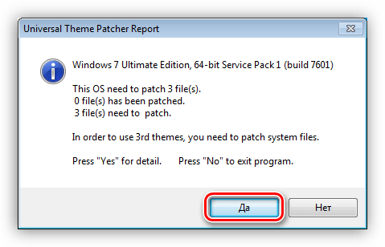
- Жмем по очереди три кнопки с названием «Patch», каждый раз подтверждая свое намерение.
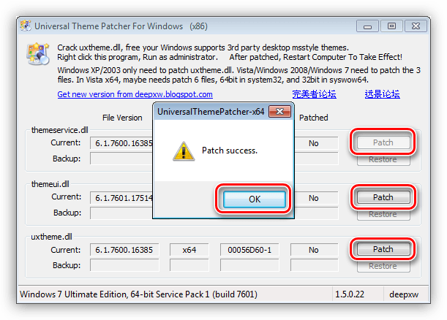
- После выполнения операции программа порекомендует перезагрузить ПК. Соглашаемся.
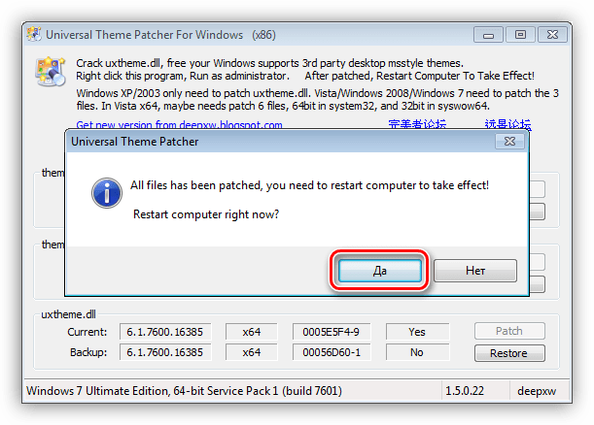
- Готово, можно переходить к установке тем.
Вариант 1: Пакеты Skin Pack
Это самый простой вариант. Такой пакет оформления представляет собой архив, содержащий необходимые данные и специальный установщик.
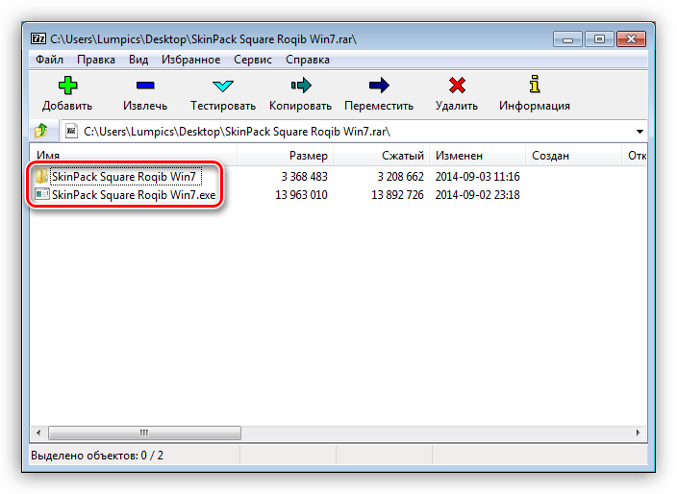
- Все содержимое распаковываем в отдельную папку и запускаем файл с расширением EXE от имени администратора.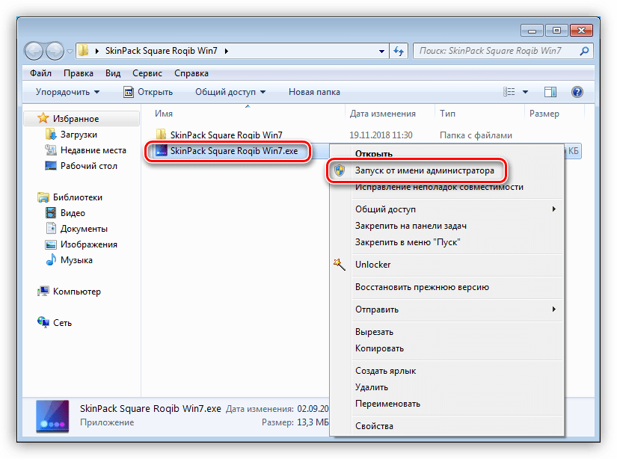
- Изучаем информацию в стартовом окне и нажимаем «Next».
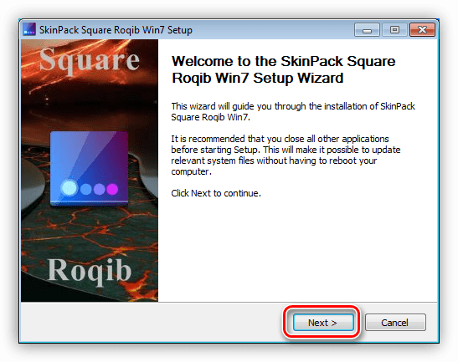
- Ставим флажок для принятия лицензии и снова жмем «Next».
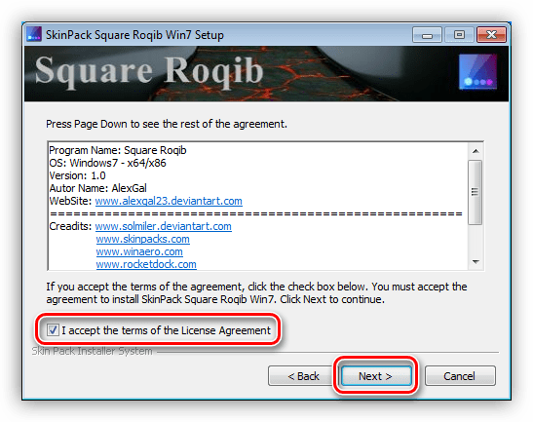
- Следующее окно содержит список элементов, подлежащих установке. Если планируется полная смена внешнего вида, то все галки оставляем на месте. Если же стоит задача поменять только, например, тему, обои или курсоры, то оставляем флажки только возле этих позиций. Пункты «Restore Point» и «UXTheme» должны остаться отмеченными в любом случае. По окончании настройки нажимаем «Install».
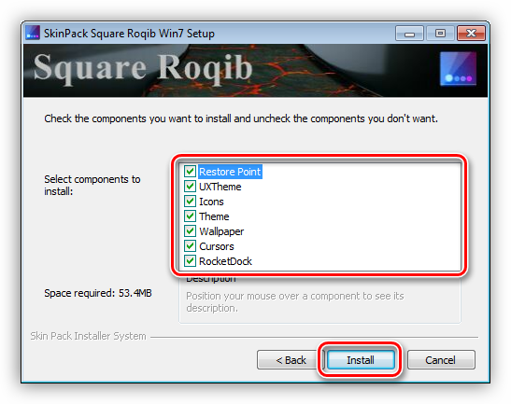
- После того, как пакет будет полностью установлен, жмем «Next».
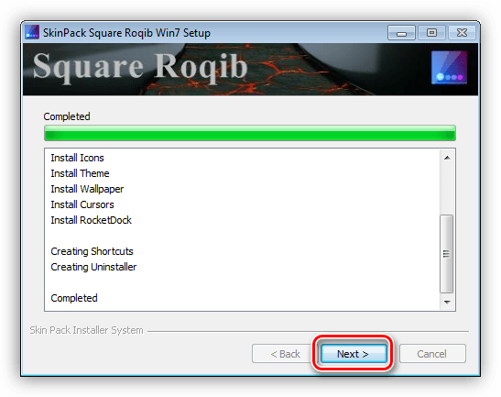
- Перезагружаем ПК с помощью инсталлятора или вручную.
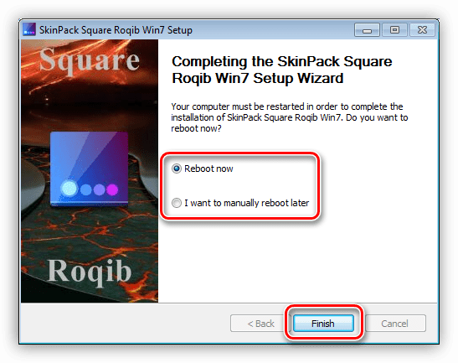
Для того чтобы вернуть внешний вид элементам, достаточно удалить пакет, как обычную программу.
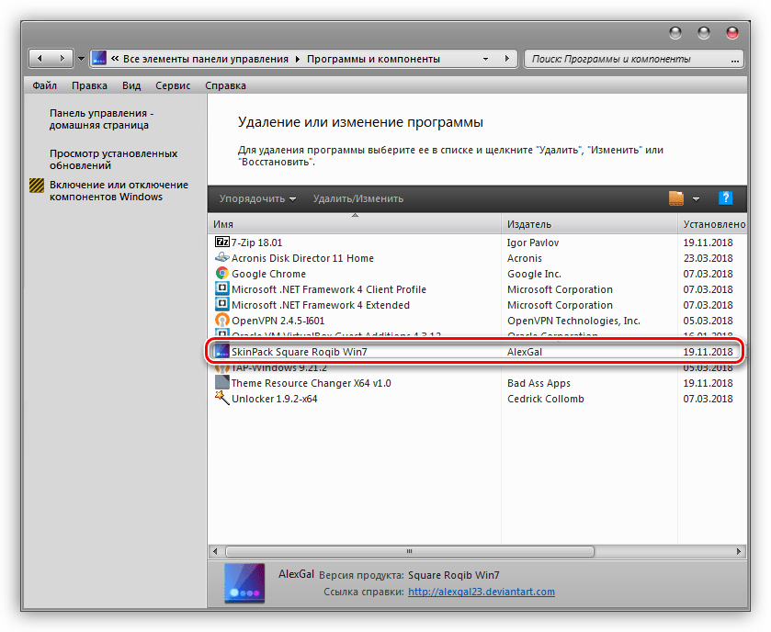
Вариант 2: Пакеты 7tsp
Данный способ подразумевает использование еще одной вспомогательной программы – 7tsp GUI. Пакеты для нее имеют расширение 7tsp, 7z или ZIP.
Скачать 7tsp GUI
Не забудьте создать точку восстановления системы!
- Открываем архив со скачанной программой и извлекаем единственный файл в любое удобное место.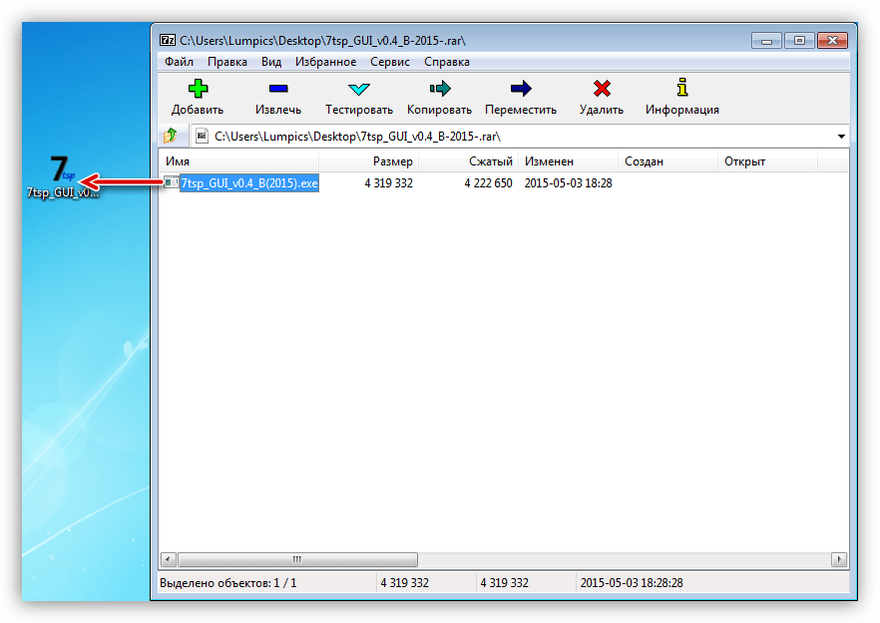
- Запускаем от имени администратора.
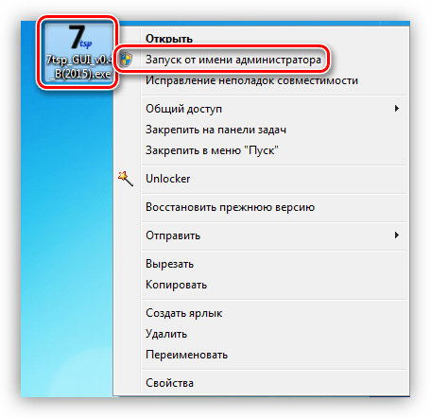
- Нажимаем кнопку добавления нового пакета.
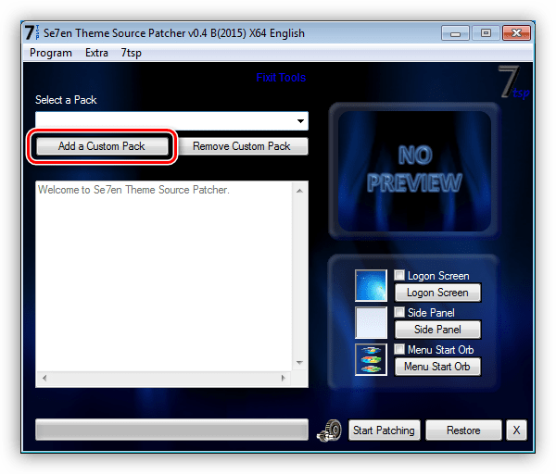
- Находим архив с темой, также предварительно загруженный из интернета, и нажимаем «Открыть».
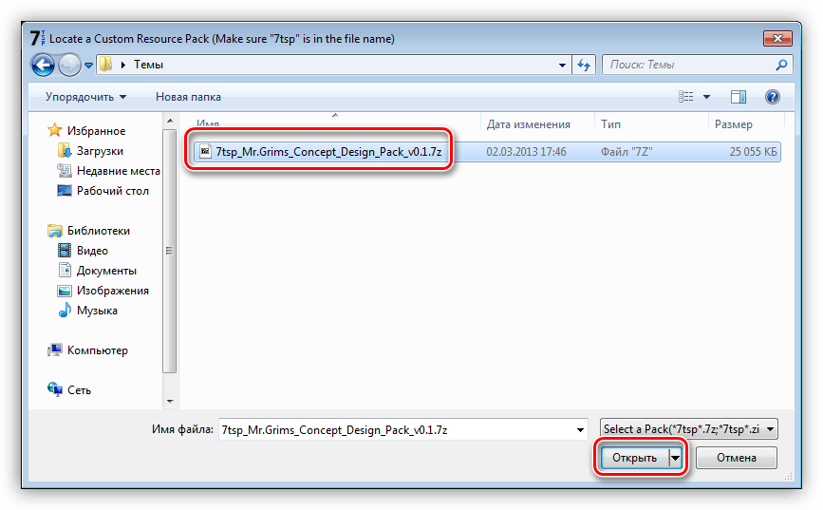
- Далее, если требуется, определяем, разрешать ли программе менять экран приветствия, боковую панель «Проводника» и кнопку «Пуск». Делается это флажками в правой части интерфейса.
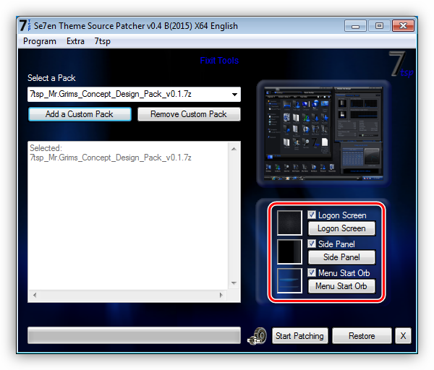
- Запускаем установку кнопкой, показанной на скриншоте ниже.
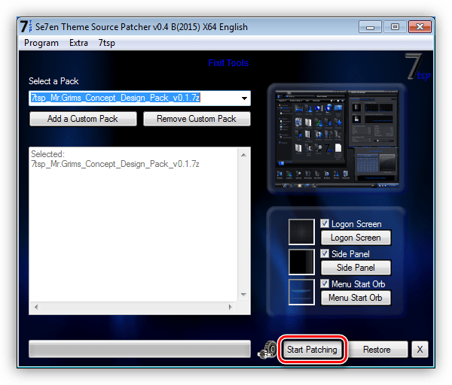
- 7tsp покажет окно с перечислением предстоящих операций. Здесь нажимаем «Да».
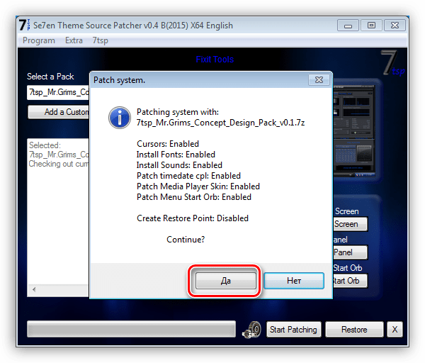
- Ждем завершения установки, во время которой компьютер потребуется перезагрузить, причем, в некоторых случаях, два раза.
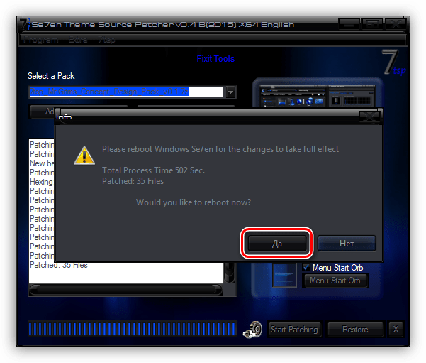
Вернуть все «как было» можно с помощью заранее созданной точки восстановления. При этом некоторые иконки могут остаться прежними. Для того чтобы избавиться от этой проблемы, откройте «Командную строку» и выполните по очереди команды
taskkill /F /IM explorer.exe
del /a "C:\Users\Lumpics\AppData\Local\IconCache.db"
start explorer.exe
Здесь «C:» — буква системного диска, «Lumpics» — имя вашей учетной записи на компьютере. Первая команда останавливает «Проводник», вторая удаляет файл, содержащий кэш иконок, а третья снова запускает explorer.exe.
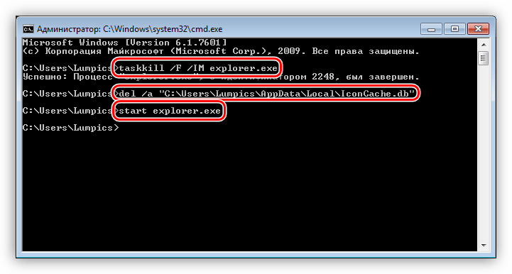
Вариант 3: Ручная установка
Данный вариант подразумевает ручное перемещение необходимых файлов в системную папку и ручную же замену ресурсов. Такие темы поставляются в запакованном виде и подлежат предварительному извлечению в отдельную директорию.
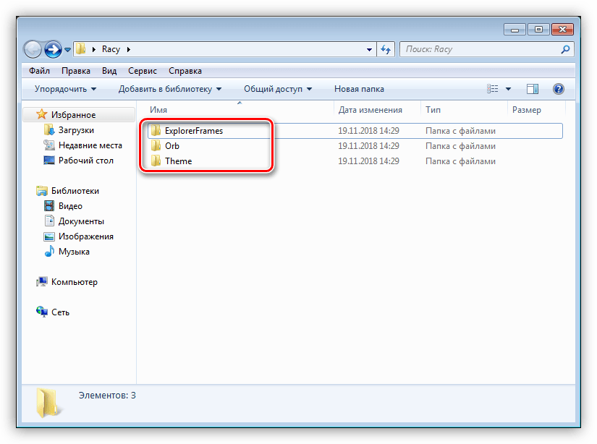
Копирование файлов
- Первым делом открываем папку «Theme».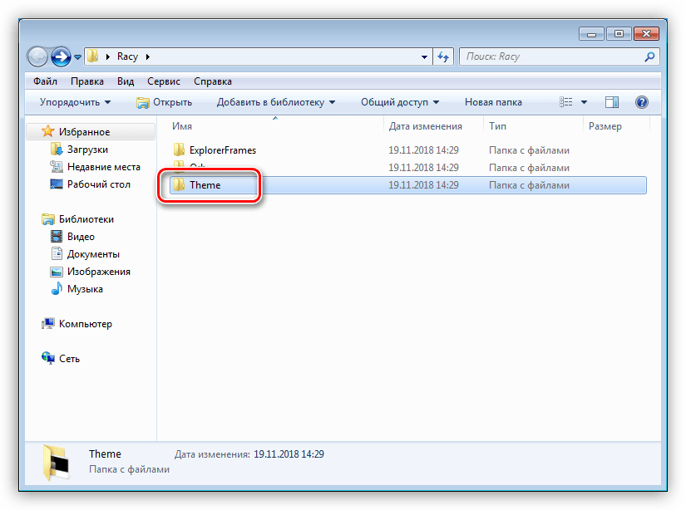
- Выделяем и копируем все ее содержимое.
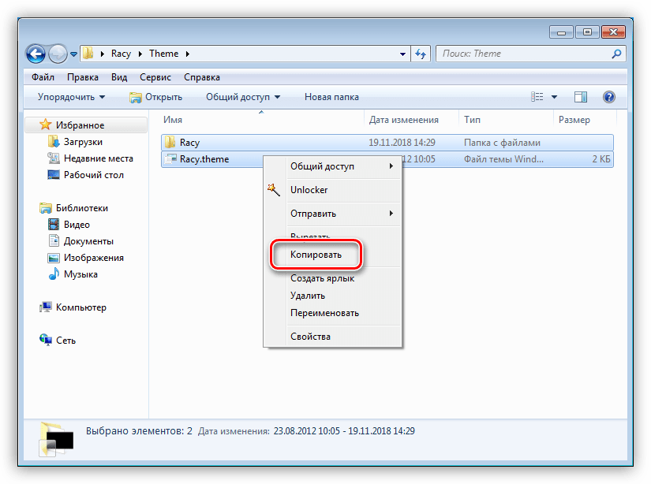
- Переходим по следующему пути:
C:\Windows\Resources\Themes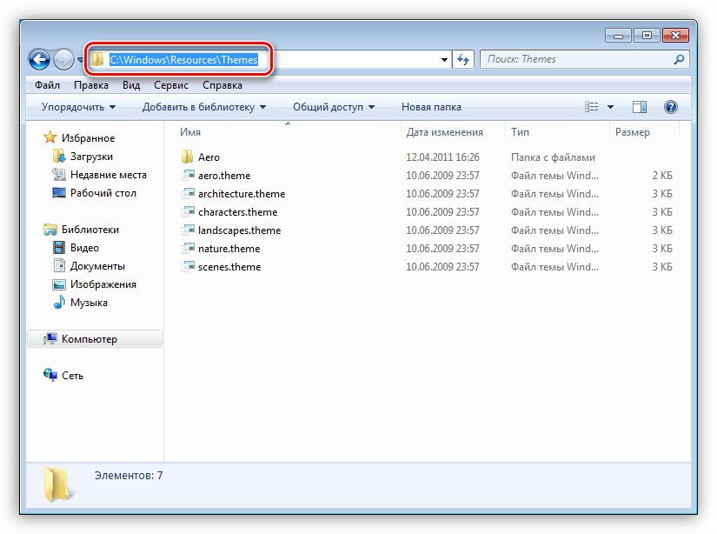
- Вставляем скопированные файлы.
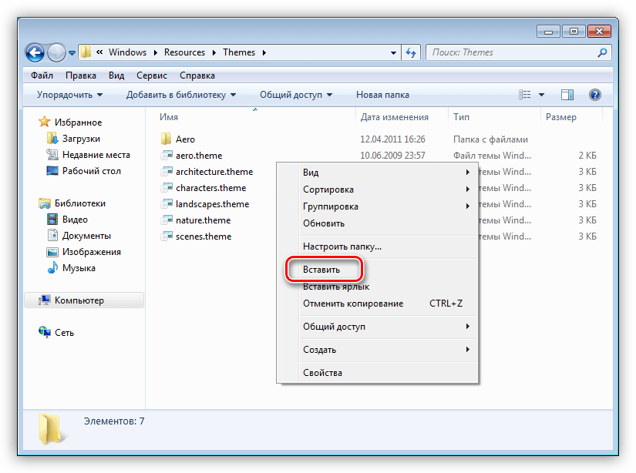
- Вот что должно получиться:
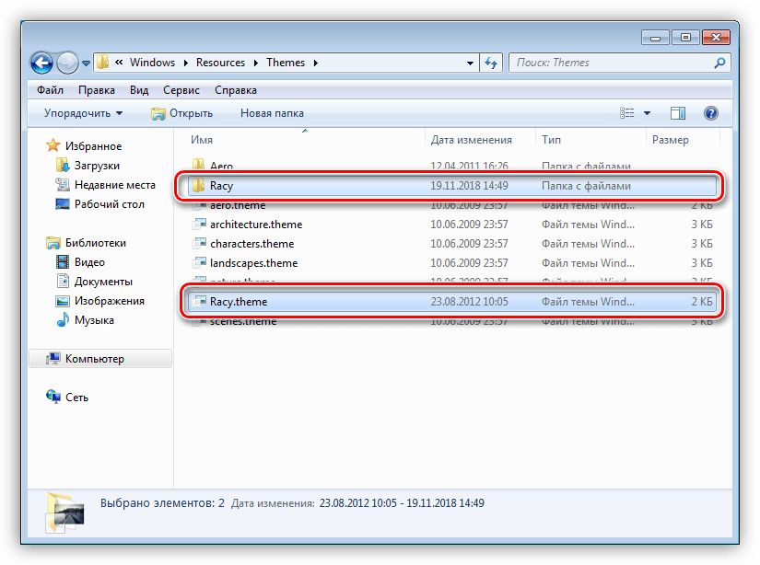
Обратите внимание, что во всех случаях с содержимым этой папки («Themes», в скачанном пакете) больше ничего делать не нужно.
Замена системных файлов
Для того чтобы иметь возможность замены системных файлов, отвечающих за элементы управления, нужно получить права на их изменение (удаление, копирование и т.д.). Сделать это можно с помощью утилиты Take Control.
Скачать Take Control
- Распаковываем содержимое загруженного архива в подготовленную директорию.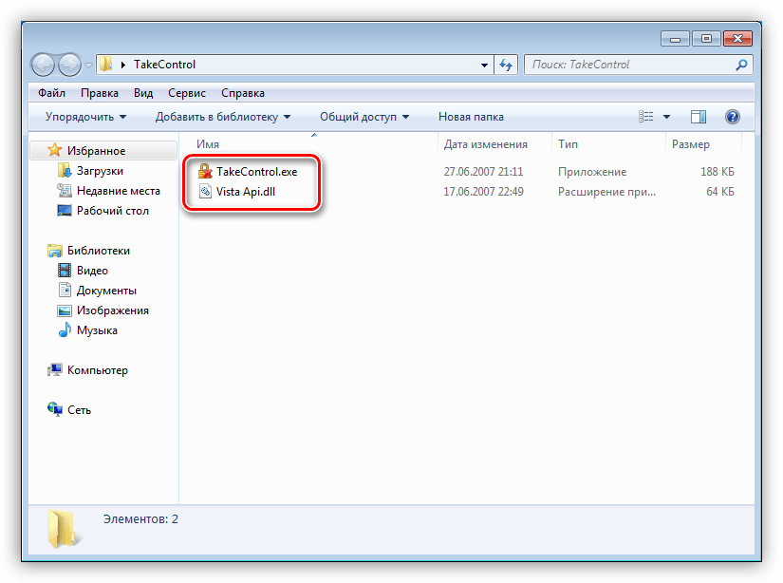
- Запускаем утилиту от имени администратора.
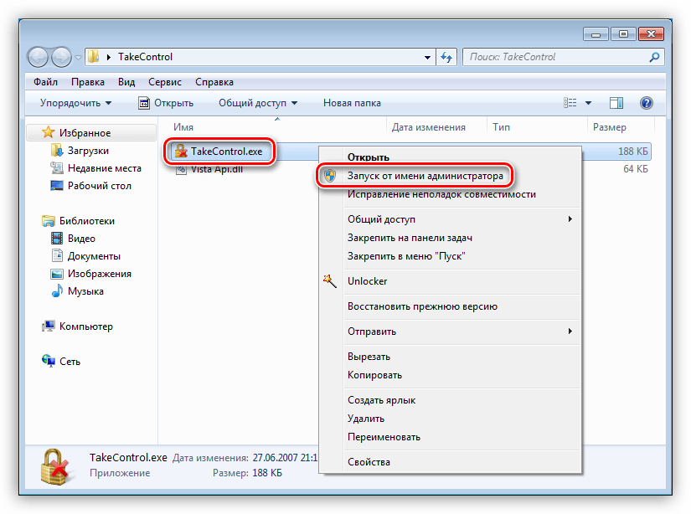
- Жмем кнопку «Add».
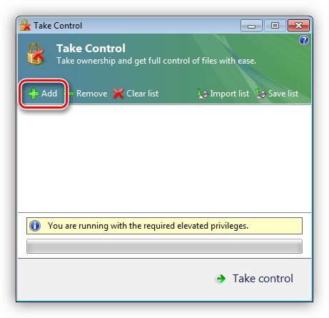
- Для нашего пакета необходимо заменить только файл ExplorerFrame.dll. Идем по пути
C:\Windows\System32
Выделяем его и жмем «Открыть».
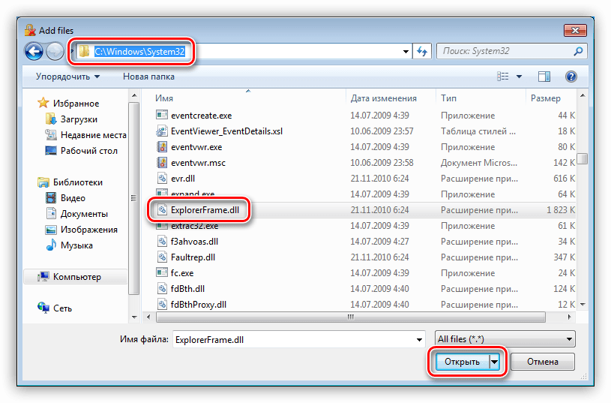
- Нажимаем кнопку «Take control».
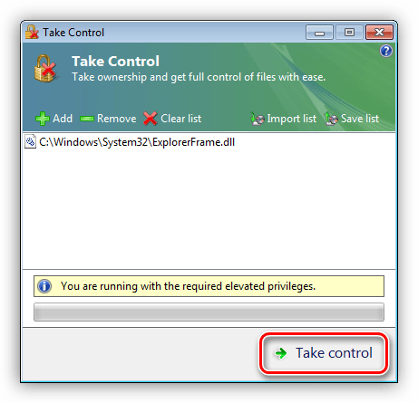
- После выполнения операции процедуры утилита нам сообщит об успешном ее завершении.
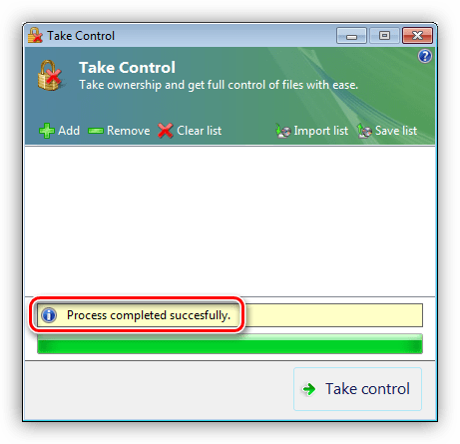
Изменению могут также подлежать и другие системные файлы, например, Explorer.exe, Shell32.dll, Imageres.dll и т.д. Все их можно будет найти в соответствующих директориях скачанного пакета.
- Следующий шаг – замена файлов. Идем в папку «ExplorerFrames» (в скачанном и распакованном пакете).
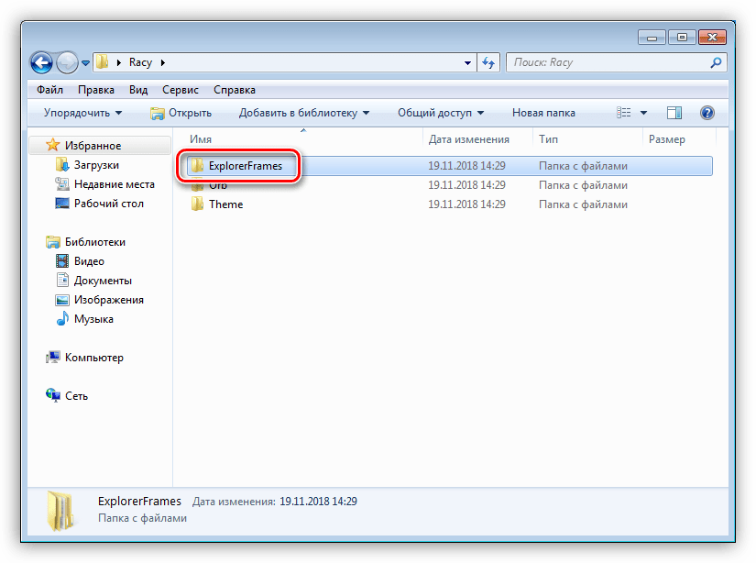
- Открываем еще одну директорию, если она присутствует, соответствующую разрядности системы.
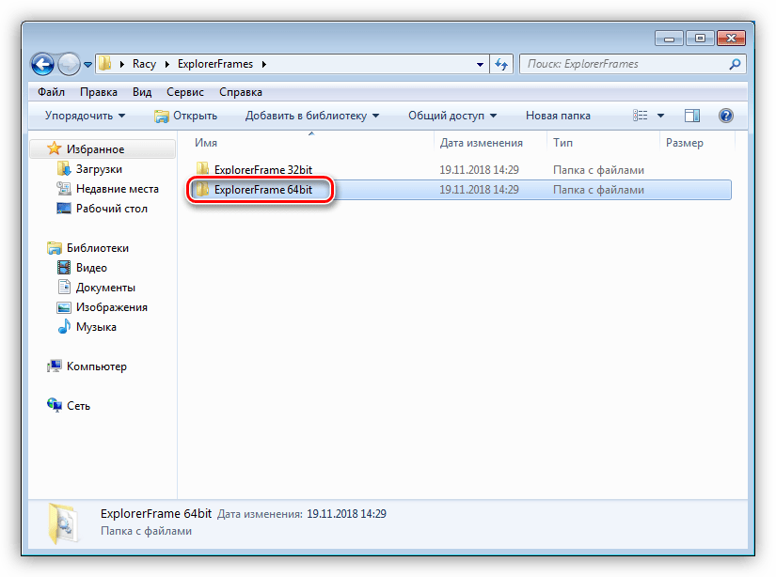
- Копируем файл ExplorerFrame.dll.
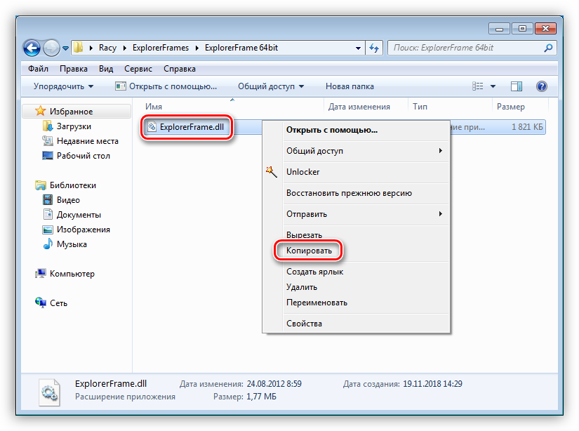
- Переходим по адресу
C:\Windows\System32
Находим оригинальный файл и переименовываем его. Здесь желательно оставить полное имя, только дописав к нему какое-нибудь расширение, например, «.old».
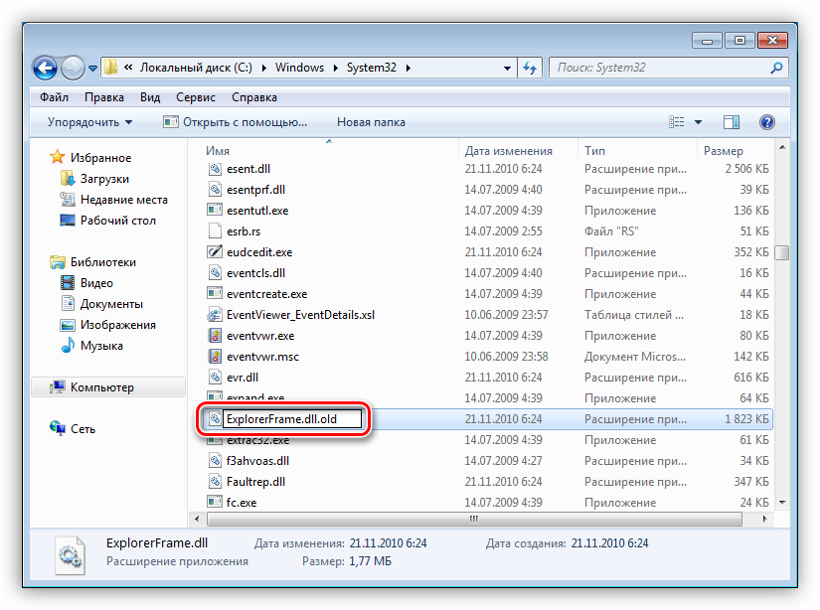
- Вставляем скопированный документ.
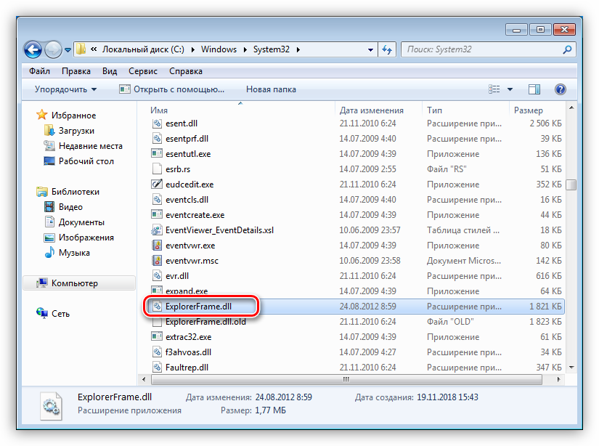
Применить изменения можно, перезагрузив ПК или «Проводник», как в блоке про восстановление во втором параграфе, применив по очереди первую и третью команду. Саму установленную тему можно найти в разделе «Персонализация».
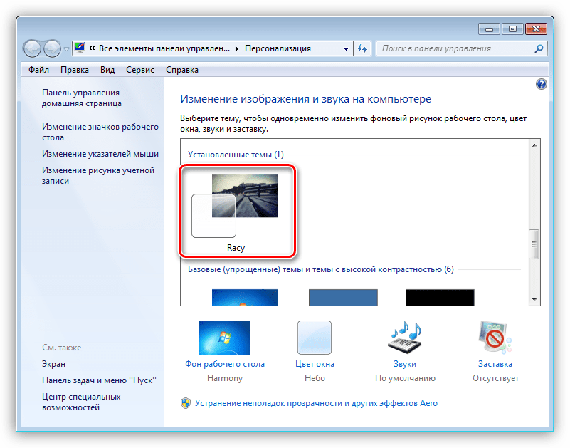
Замена иконок
Обычно подобные пакеты не содержат иконок, и их необходимо скачивать и устанавливать отдельно. Ниже мы приведем ссылку на статью, содержащую инструкции для Windows 10, но они подходят и для «семерки».
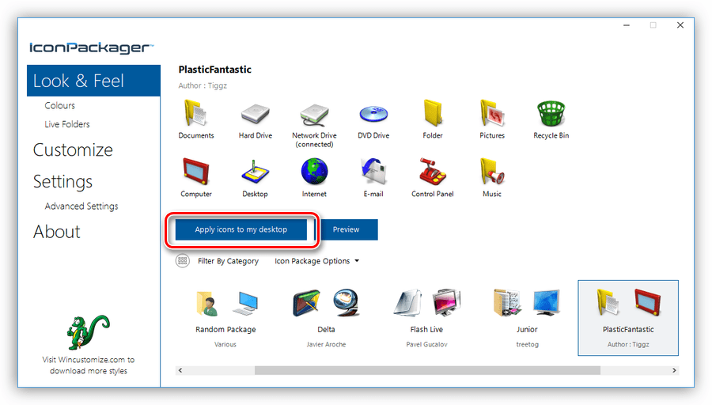
Замена кнопки «Пуск»
С кнопками «Пуск» ситуация такая же, что и с иконками. Иногда они уже «вшиты» в пакет, а иногда их требуется скачать и установить.
Вопросы для самоконтроля и обсуждения
- Какие основные элементы персонализации рабочего стола в Windows вы знаете?
- Как изменить тему оформления и обои рабочего стола?
- Какие настройки панели задач и меню «Пуск» можно изменять?
- Чем отличается «Параметры» от классической «Панели управления»?
- Какие системные параметры можно конфигурировать для улучшения работы ОС?
- Как проверить наличие обновлений Windows и настроить их автоматическую установку?
- Что такое Центр уведомлений и какие параметры быстрого действия там можно настроить?
- Какие встроенные средства Windows помогают в устранении системных ошибок?
- Что такое ассоциации файлов и как их изменить?
- Как пользоваться виртуальными рабочими столами и для чего они нужны?
- Какие преимущества даёт персонализация интерфейса для пользователя?
- Как отложить установку обновлений Windows?
- Какие настройки безопасности и конфиденциальности можно изменить через «Параметры»?
- Как управлять звуковыми устройствами и уведомлениями в Windows?
- Какие инструменты в Windows помогают автоматизировать обслуживание системы?

